التلـــوث البصــــــــري للاستعمالات التجارية في مركز مدينة بعقـــــــــــوبة
(منطقة الأعمال المركزية)
Visual pollution of commercial uses in the center of the city of Baquba
(CBD)
الاستاذ الدكتور Pro. Dr.
محمد يوسف حاجم الهيتي Mohammad Yousif Haajim Al- Heeti
جامعـــــــــة ديالى Diyala University
كلية التربية للعلوم الانسانية College of Education for Human Sciences
قســــــم الجغرافية Department of Geography
كلمة المفتاح : تلوث بصري The key word: Visual pollution
E-mall: drmyhs64@yahoo.com
Researcheالباحث
سمير مهدي صالح الويس Samir Mahdi Saleh Al-Wayes
جامعــــــــة ديالـــــى Diyala University
كلية التربية للعلوم الانسانية College of Education for Human Sciences
قســــم الجغرافية Department of Geography E-mall: basembasmela86yahoo.com

ملخــــــــــص
يُعد تلوث البيئة من التحديات المعاصرة التي تواجه الإنسان , وتشكل خطرا يهدد سلامة البيئة الجغرافية (الطبيعية والبشرية) , لاسيما في البلدان النامية حيث الاتساع المساحي للمدن وزيادة السكان بوتيرة متسارعة , صاحبهُ معدلات التلوث وإتساع مساحاته , مما شكّل هماً إنسانياً , وضع بمواجهة سكان المدن صعوبات ومشكلات في عدم تناسب الخدمات مع الزيادات الحاصلة , وفي مدينة بعقوبة , التي تشترك كباقي المدن العراقية , في مشتركات المشاكل البيئية , أصبح انتشار الملوّثات , ولا سيما في المدن الكبيرة , أمراً شائعاً .
ان التلوث البصري , أحد أنواع التلوث , الذي يصيب المدن دون غيرها من المستقرات البشرية ولا تُستثنى أية مدينة عن تأثرها بهذا النوع من التلوث .
لذا سعت هذه الدراسة الى تقصّي مشكلة التلوث البصري في مدينة بعقوبة من خلال رصد مظاهر التلوث وتقدير حجمها ومستويات التأثير في نسيج البيئة الحضرية العمرانية .
وانصبّ الاهتمام على دراسة منطقة الأعمال المركزية (CBD) في المدينة لما تحتويه من العديد من مظاهر التلوث البصري بوصفه (جزءًا من مدينة بعقوبة) نتيجة لغياب التشريعات البيئية والإهمال وعدم المحافظة على المرافق العامة ورداءة التخطيط وسوء الاستعمال والسلوكيات الخاطئة التي تُمارس فيها .
ان الاهتمام بالجانب الجمالي والفني والبصري , ينعكس نفسيا وصحيا وبيئيا على المدينة وقاطنيها , إن فقدان الإحساس بالجمال وانهيار الاعتبارات الجمالية يؤدي الى ظهور مشاكل شائكة ومعقدة , ومن الصعوبة بمكان إيجاد حلول لها .

* مشكلة البحـــــــــث:
يمكن تحديد المشكلة بطرح التساؤلات الآتية:
ما النواحي غير الجمالية والبصرية التي يمكن رصدها وإظهارها في مدينة بعقوبة ؟ , وهل كان اختيار تصاميم المباني والعمرانية وتطورها متناغما مع المنظور البصري – الجمالي لمجتمع البحث ، المتمثل بالمتغيرات الثابتة كواجهات المباني وارتفاعاتها والإعلانات وعرض البضائع واماكن أكوام النفايات القمامة وعلاقتها بالمتغيّر المتحرك المتمثل بأذواق المترددين على مدينة بعقوبة ؟.
* هدف البحــــــــــــــث:
يهدف البحث الى كشف واقع مشكلة التلوث البصري في مدينة بعقوبة, والاحاطة بأبعاده المكانية (الجغرافية) وتحديد أنماطه وتاثيراته البيئية .
* فرضية البحــــــــــث:
يفترض البحث ان هناك مظاهر عديدة تعكس التلوث البصري والجمالي في مدينة بعقوبة , من خلال تحديد العلاقة بين المتغيرات الثابتة والمتحركة في البحث, وكلما ساء المنظور الجمالي العمراني في المنطقة (ارتفاع المباني , زخارف, انتشار الباعة, التداخل بين استعمالات الأرض الوظيفية , تداخل العمران القديم والحديث), انعكس تأثيره على المتغيرات المتحركة المتمثلة بالناحية الجمالية المحسوسة للسكان مما ينتج عنه التلوث البصري في المنطقة.
* منهجية الدراسة:
اعتمدت الدراسة على المنهج الوصفي والأساليب الكمّية في جمع المعلومات في معالجة الموضوع ، التي تم الحصول عليها ميدانيا واستقصاء المعلومات من مصادرها الأصلية فقد حُدِّدت متغيرات المجتمع بشكلين :
الأول : المتغيرات الثابتة المتمثلة بـ(طرز البناء العمراني , وعرض البضائع والباعة , وتأثيث الطرق والخدمات المرتبطة بها).
الثاني: المتغيرات المتحركة المتمثلة بالأفراد القائمين على استغلال استعمالات الأرض في المدينة (تجارية – صناعية – خدمات مجتمعية – سكنية).

* الحدود المكانية والزمانية:
تناول البحث مدينة بعقوبة (المنطقة التجارية) وهي مركز مدينة بعقوبة, مركز قضاء بعقوبة, والذي يُشكّل الجزء الشرقي من وسط العراق (تنظر الخارطة رقم- 1). اذ إن مركز المدينة تقع فيه أكثر الاستعمالات المهمة وذلك في أغلب المدن العراقية .
أما البعد الزماني فقد تناول البحث واقع مدينة بعقوبة عام 2013 م, بعد دراسة تطور استعمالات أرض المدينة منذ نشأتها حتى وقت البحث .
مفهوم التلوث البصري:
يعد من المفاهيم التي استحدثت في السنوات الأخيرة, وهو أحد أنواع التلوث الذي يرافق توسع حجم المدينة مساحيا وزيادة حجمها سكانيا, ويطلق عليه اصطلاحا الخلل في جماليات مشهد المدينة, أو سوء المشهد البصري, أو التعديات لعناصر البناء الايكولوجي في المدينة, أو التشوهات البصرية للبنية العمرانية, أو العناصر البصرية غير الجذابة , وفي واحد من تعريفاته أن التلوث البصري يمكن أن يؤدي الى تدنّي نوعية الحياة ، ويؤثر في القيمة الجمالية للأشياء ويقلل من استمتاع الفرد⁽¹⁾ .
ويوصف التلوث البصري بأنه جميع التشوهات الناجمة من الأخطاء المعمارية والعمرانية, فضلاً عن المظاهر التي تُعَدّ في حد ذاتها مظاهر سلبية تسيء الى ما حولها وغالبا ما تكون لها تأثيراتها على البيئة والمجتمع, فيما تقتصر كلمة (تشوه) على الأخطاء التي ترتكب بحق الأبنية لأسباب قد تكون اقتصادية , أو اجتماعية, أو ثقافية⁽²⁾. أو أنه كل عمل صنعه الإنسان يُؤذي الناظرين عند مشاهدته ويكون غير طبيعي ومتنافر مع ما حوله من عناصر أخرى ، فهو ملوث للبيئة⁽³⁾.

الخارطة رقم (1)
موقع مدينة بعقوبة في القضاء والعراق
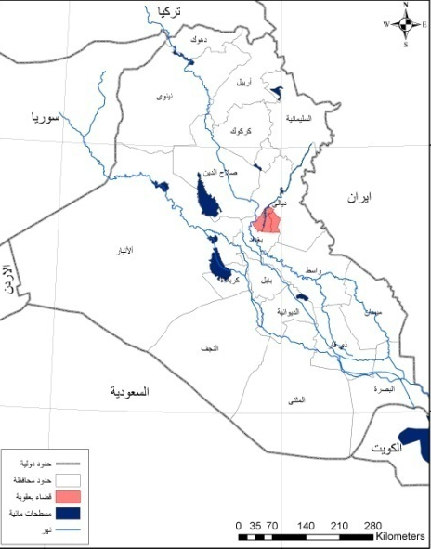

المصدر: الهيئة العامة للمساحة , اعتمادًا على محمد يوسف حاجم ، التركيب الداخلي لمدينة بعقوبة ، رسالة ماجستير ، غير منشورة ، جامعة بغداد / كلية التربية , ص13-14 .
وقد يعني مفهوم التلوث البصري, أنه تشوّه لمظهر المدينة الناتج عن التقصير من الدوائر والمؤسسات والهيئات والشركات والأفراد, بسبب عدم تطبيق التخطيط الشامل أو غياب القوانين , مما يؤدي الى ظهور خلل في صورة المدينة⁽⁴⁾ .
ويرى الباحث أن التلوث البصري هو الإساءة لجماليات المكان بقصد أم من دون قصد, لجهل الأفراد وسلطة إدارة المدينة للمفردات الجمالية المكانية (الطبيعية والبشرية) بصورة مباشرة أو غير مباشرة وللسلوكيات الاجتماعية القائمة , التي لا تنتظم قانونيا أو تخطيطيا أو تربويا وثقافيا, أفضت الى أن تكون مظاهر التلوث البصري والتي انتشرت على المشاهد البصرية في المدينة وتكرار رؤيتها على مديات زمنية طويلة, مما نتج عنها اختفاء الحس الجمالي وذلك باستبدال المناظر الجميلة بأخرى قبيحة ومتنافرة , واعتياد رؤيتها عرفا سائدا في نظر ساكني المدينة.
وللوقوف على المفاهيم العلمية والتطبيقية والخروج بمفهوم إجرائي لهذه الدراسة يلزم التطرق إلى أهم المفاهيم للتلوث البصري وسنتناولها على النحو الآتي :
أولاً : تلوث بصري (Visual P0llution)
مصطلح يطلق على العناصر البصرية غير الجذابة, وهي كل المناظر باختلاف أنواعها والمحيطة بالإنسان, مثال المباني غير المدروسة والعمارة غير المنظمة والإعلانات العشوائية, وهذه كلها تشويه تقع عليه عين الإنسان ، ويحس عند النظر إليها بعدم ارتياح نفسي⁽⁵⁾ .
- هو كل ما يؤذي البصر وينفرهُ من مناظر غير متجانسة وغير متناسقة وعناصر مشوهة للشكل الجمالي للبيئة العمرانية ⁽⁶⁾.
- ومن الناحية المعمارية, إن التلوث البصري هو كل ما يتواجد من عناصر معمارية تؤذي الناظر مشاهدتها وتفقده الإحساس بالقيم الجمالية والتشكيلية. وهذه التأثيرات ناتجة بسبب المظاهر غير الجمالية والتي لا تتلاءم مع البيئة المحيطة⁽⁷⁾, أي هو تغير غير مرغوب فيه في أحد عناصر البيئة يؤدي إلى الإخلال بتوازنها العمراني.

- التلوث البصري: هو الإحساس بالنفور فور رؤية مناظر أو مظاهر غير جمالية أو منفرة في عناصر البيئة العمرانية من كتل بنائية أو فراغات أو طرق تتعارض مع كل من البيئة الطبيعية والمناخية أو القيم الدينية والخلقية أو الحضارية أو القيم الجمالية أو المعمارية.
- التلوث البصري: هو كل ما ينفره البصر من مناظر قبيحة وغير متناسقة وغير متجانسة وعناصر مشوهة للشكل الجمالي للبيئة العمرانية بكل مستوياتها.⁽⁸⁾
- التلوث البصري: يتمثل التلوث البصري في عناصر البيئة المحيطة بمدننا المعاصرة , وانعدام مظاهر الجمال مما يؤدي تدريجيا إلى فساد الذوق واعتياد القبح⁽⁹⁾ .
- التلوث البصري العمراني: هو إمكانية انسجام المبني واندماجه مع الساحات الخارجية له بصفة عامة والاستفادة منها في خلق مضادات ذات قيمة وظيفية وجمالية, فإذا كان هذا الانسجام والتوافق غير موجود , فإنّه سيكون هناك تلوث في الشكل العام للطابع العمراني في هذه المنطقة⁽¹⁰⁾.
- التلوث البصري, التفاهم البصري (المسألة البصرية): إن المسألة البصرية أصبحت القضية الأكثر أهمية لدى الناس والأكاديميات العلمية, بما تسببه من إرهاق بصري نتيجة الفوضى البصرية في الشوارع من أثاث عشوائي , كابينات تليفونية, يافطات علامات تجارية, والتي أصبحت احد أمراض العصر.⁽¹¹⁾
ثانياً : مظاهر التلوث البصري
تنتشر مظاهر التلوث البصري في كل مدن العالم, وأصبحت إحدى المشاكل البيئية العالمية التي تحظى بأهمية كبيرة لدى المختصين , لما لهذا التلوث البيئي من تأثيرات فعلية في الحالة الصحية والنفسية للسكان. ولا تخلو مدن العراق, ومدينة بعقوبة بالذات , من مظاهر التلوث البصري.
إن تحديد مظاهر هذا النوع من التلوث تحتاج إلى ثقافة عالية ووعي بيئي وعين قادرة على تمييزه, هذه العوامل الثلاثة تمكّن الإنسان من تمييز التلوث البصري في أية مدينة ثم تمييز أي خلل في المظهر العام للمدينة⁽¹²⁾ .
وتنقسم هذه المظاهر إلى نوعين, أولهما : فيزيائي بفعل الأبنية والتخطيط , والثاني : سلوكي من خلال تصرفات الأفراد⁽¹³⁾ .
وأبرز مظاهر التلوث البصري في منطقة الـدراسة هي :
- الانتشار العشوائي للقمامة , في الساحات الفارغة, والأحياء السكنية وفي الاراضي السكنية غير المشيدة , وأمام البيوت بل وحتى على سطوح بعض المباني ، فضلاً عن ترك بقايا اللافتات والاعلانات الممزقة متدلية على واجهات المباني والمحلات , وانتشار مواد البناء في الشوارع والأرصفة, وتطاير ذرات الغبار والأتربة بفعل حركة المركبات والمشاة, فضلا عن إعاقتها للحركة.
- عشوائية توزيع حاويات القمامة, واختلاف أحجامها وأشكالها وألوانها , وانتشار القمامة حولها.
- المباني المتهرئة المهدمة وسط المباني الحديثة.
- التباين في التصاميم الهندسية لواجهات المباني.
- التباين في طلاء المباني والمساكن, واصطباغها بألوان صارخة ومتعددة.
- تشوهات أرضيات الأرصفة والشوارع, وتباين أشكالها وألوانها واختلاف تصاميمها الهندسية.
- الارتفاعات العالية لأعمدة نقل الطاقة الكهربائية, والتوزيع العشوائي لأعمدة الكهرباء والهاتف, وتشابك الأسلاك الناقلة للتيار الكهربائي.
- عدم كفاءة شبكات تصريف مياه الأمطار والمجاري والصرف الصحي واندثارها, يُفضي الى انتشار البرك وتجمعات المياه الآسنة..
- سوء التخطيط العمراني.
- اختلاط استعمالات الأرض.
- سوء تخطيط المساحات الفارغة في المدن والتي تحيط بها.
- استعمال الزجاج والألمنيوم في أشغال البناء والتغليف يؤدي الى زيادة الاحساس بالحرارة.
- استعمال سيء لأسطح المباني والمساكن, في انتشار صحون التقاط البث الفضائي, وخزانات المياه وأعشاش الطيور والدواجن وبروز حديد التسليح وغيرها.
- الغسيل المنشور في الغرف المكشوفة (بلكون) والأغطية والسجاد.
- انتشار أجهزة التكييف ومبردات الهواء في واجهات المباني والمساكن.
- الإعلانات واللافتات وملصقات الدعاية الانتخابية والتي تُترك غالبا في أماكنها على الرغم من انتهاء مسوغات إعلانها.
- الازدحامات المرورية لضعف التنظيم المروري ، وعدم تطبيق القواعد المرورية وقلة العلامات الإرشادية ، وتعطل إشارات المرور الضوئية.
- انتشار المتسولين في الشوارع, وتواجدهم الكثيف في التقاطعات ووسط المدن.
- تصاميم الأزياء والملابس وقصّات الشعر الدخيلة على المجتمع, وتقاطعها مع عادات السكان الثقافية والاجتماعية وتقاليدهم وقيمهم.
- إهمال مداخل المدن ومخارجها , وعدم الاهتمام بها عمرانيا ومروريا , وفوضى التنظيم المكاني .
- المناظر المقززة والسيئة لوسائل نقل النفايات من داخل المدن ولاسيما السيارات الحاوية للنفايات ومظاهرها غير النظيفة وسطوحها الملوثة التي تتطاير منها النفايات على الشوارع والمارة وروائحها الكريهة ولاسيما ما ينقل بالساحبات التي تجر العربات .
- انتشار محلات بيع الدواجن والاسماك ومحلات القصابة ذات الذبح المباشر خارج المجازر مما يعد ملوثًا .

ثالثاً : بنية التركيب الداخلي في منطقة الدراسة

تمثل منطقة الدراسة الجزء الفاعل والاقتصادي في المدينة إذ تضم محلتي (106 ، 108) من مدينة بعقوبة القديمة وهي تشغل الحيز الاكبر في المنطقة التي يغلب فيها النشاط التجاري على أي نشاط آخر, إذ تتميّز بتركز كثيف للمحلات التجارية التي تتعامل بمختلف الخدمات منها خدمات البنوك والوكلاء والوسطاء ومكاتب المحامين وعيادات الأطباء وغيرها من الخدمات الأخرى, كما تضم بعض الصناعات الخفيفة والحرف الصناعية.⁽¹⁴⁾

ويطلق عليها كذلك (قلب المدينة). وعادة ما تكون مساحة المنطقة التجارية المركزية محدودة, الاّ أن التركيب الداخلي يتباين كثيرا, وتبدأ عادة من النواة والتي تشتد فيها حركة المشاة من جهة, ومن جهة أخرى تبلغ فيها أسعار الأراضي أقصى إرتفاع لمستوى المدينة وهذا ما يلاحظ عند التقاطعات⁽¹⁵⁾ (Peak land value intersections) لهذا نجد أن أسعار الأرض تبلغ أعلى مستوى لها عند هذه التقاطعات , وهذا ما جعل أن تكون واجهات الدكاكين ذات قيمة كبيرة في جذب الزبائن, ثم توجد حلقة خارجية بها الدكاكين أقل إجتذابا للزبائن وتنتشر في المنطقة التجارية كلها (مكاتب الأعمال التجارية والمالية والبنوك والمطاعم والفنادق وتجارة التجزئة وأماكن الترفيه), فالمنطقة تتميز بالتركز الكثيف للمحلات التجارية.

حُددت منطقة الأعمال المركزية في مدينة بعقوبة استنادًا إلى عدة متغيرات منها: سعر الأرض إذ يتراوح المتر المربع الواحد فيها بين (750-850) ⁽¹⁶⁾ ألف دينار وهو أعلى سعر للأرض في المدينة. كما استعمل معيار الجرد الدقيق لاستعمالات الأرض.

رابعاً : عناصر البناء الايكولوجي:

بناءاً على ما تقدم, فإن منطقة الدراسة مركز مدينة بعقوبة قد إرتكزت على النواة القديمة للمدينة ، والتي يتراوح ارتفاعها بين (45–50 م) فوق مستوى سطح البحر وامتازت بانبساط السطح, هذه الصفات الموضعية جعلت المنطقة ذات موقع حيوي مؤثر بكونها عقدة لطرق النقل الرئيسة والثانوية والمحلية إذ إِن الشوارع الرئيسة في مدينة بعقوبة تحادد المنطقة وتحيط بها, فضلاً عن احتوائها على الشوارع الثانوية والمحلية.

ان هذا سهّل ارتباط منطقة الأعمال المركزية مع أحياء المدينة بطرق مبلطة تؤمّن سهولة الوصول من جهة, وارتباط المدينة بظهيرها الزراعي والمدن والأقضية الأخرى في المحافظة وخارجها.

كما ساعدت شبكة الطرق داخل المدينة على نمو منطقة الأعمال المركزية إذ أن الأسواق التجارية في مراحلها الأولى نشأت في النواة القديمة من المدينة, ولاسيما في المنطقة المحيطة بجامع الشابندر والشوارع القديمة ذات النمط العضوي. إذ كانت مركزا تجاريا لاحتوائه على عدد كبير للمحلات مما كان يعرف بـ(الخانات) منها (خان المخضّر) و(خان الغنم) و(خان الحبوب) ودكاكين التجزئة كبيع السكر والشاي والتبغ, وبعض الخدمات الصناعية (السكاكين والمناجل) والخدمات الطبية (الخِتان) فضلاً عن مرآب تقليدي (ساحة وقوف) قريبًا من الباب الرئيس من جامع الشابندر. تنظر الصورتان رقم (1 , 2).

وفي مراحل لاحقة بدأت تظهر دكاكين تجارية على إمتدادات الأشرطة المتصلة بهذه المنطقة من جهتي الشرق والجنوب, على حساب الاستعمالات الأخرى الزراعية والسكنية. وساعد هذا الاتساع على إنشاء مرآب بغداد وافتتاح سوق البلدية الشعبي الذي احتوى على مساحتين خصصت الأولى لبيع الفواكه والخضراوات (جملة) والثانية (لبيع المواشي), و(50) دكانا للبيع بالمفرد, وظهور الشركات الحكومية التجارية مثل شركة الأسواق المركزية (الأورزدي) والشركة التجارية العراقية- الأفريقية. الأولى كانت تحتل موقعا صغيرا مجاورا لجامع الشابندر (النواة القديمة) ومع ازدياد نشاطها التجاري انتقل الموقع الى موقعٍ قريبٍ من ساحة الشهداء (العنافصة) وعلى شارع ثانوي سمّي باسمها (شارع الأسواق). أما في المرحلة الثانية فاحتلت موقعا صغيرا في نهاية شارع الحسينية (شارع المقداد حاليا) إنتقلت فيما بعد الى موقعٍ جديدٍ في مدخل شارع البلدية.

هذه المواقع الجديدة ساعدت على اتساع منطقة الدراسة في النمو الى محورين (المحور الشرقي والمحور الجنوبي). وبعد أن كانت تقتصر على شارعين رئيسين (شارع الكراج القديم وشارع الحسينية), أصبحت تضم بين جناحيها (14)⁽¹⁷⁾ شارعا تجاريا في الوقت الحاضر.

إن النشاط التجاري لم يظهر فجأة بهذا الاتساع والانتشار وإنما مرّ بمراحل تطورية تراكمت في أثنائها الأنشطة التجارية والصناعية والخدمية والاستعمالات الأخرى التي يقابلها قلة العرض من المساحات الخالية مما كان له الأثر في تحويل الكثير من الوحدات السكنية الى وحدات تجارية.⁽¹⁸⁾

صورة رقم (1)

بعقوبة عام 1945

المصدر: المصور عادل الداغستاني ، الارشيف الفوتوغرافي .

صورة (2)

بعقوبة عام 2013

جامع الشابندر عام 2013 . لاحظ منارة الجامع والتشوهات المجاورة للجامع

المصدر : الباحث ، اخذت الصورة بتاريخ 15/4/2013.

خامساً : تركيب إستعمالات الأرض في مدينة بعقوبة :

أظهر المسح الميداني لمنطقة الدراسة أن إستعمالات الأرض الحضرية بلغت مساحته (1.330.000م2)⁽¹⁹⁾ (الجدول رقم -1) والشكل رقم (1). ومن الجدول يلاحظ أن ترتيب إستعمالات الأرض بُني على أساس المساحة التي يشغلها الاستعمال.

وأن يحتل الاستعمال التجاري الجزء الأكبر من مساحة المنطقة المركزية إذ بلغت (512.645 م2) وبنسبة وصلت الى (38.55 %).

واحتل الاستعمال السكني في المنطقة فقد المرتبة الثالثة من حيث المساحة التي بلغت (197.354 م2) بنسبة مقدارها (14.84 %).

أما الترتيب الرابع فجاء للاستعمال الخدمي ، والذي احتل مساحة مقدارها (180.748م2) وبنسبة مقدارها (13.60 %).

وجاء الاستعمال الصناعي بالمرتبة الخامسة مُحتلا مساحة مقدارها (80.230 م2) وبنسبة مقدارها (6.04 %).

وجاء الاستعمال التعليمي بالمرتبة السادسة بمساحة مقدارها (44.188 م2) بنسبة ومقدارها (3.33%).

وجاءت استعمالات الاخرى (النقل, والاداري, والترفيهي, والديني) بمساحات ونسب مئوية متقاربة نسبيا وحسب الترتيب (24.200م2 , 20.800م2 , 15280م2 , 2500م2) ونسب مئوية (1.82 , 1.57 , 1.15 , 0.19)% على التوالي.

أما إستعمالات الأرض الأخرى, فاحتلت مساحة قدرها (12000م2) وبنسبة مئوية (0.9%) وبعد تحليل هذه الاستعمالات, ظهرت أن آثارها إنعكست على ظاهرة التلوث البصري في المدينة من خلال التفاعل بين هذه الاستعمالات للحيز الحضري الذي تشغله في إبراز مظاهر التلوث البصري على المستويات التخطيطية, والاقتصادية, والاجتماعية, والبيئية. الخارطة رقم-2 .

الجـــــــدول رقم (1)

تركيب استعمالات الارض في منطقة الدراسة
نــــــوع الاستعمال | مساحة الاستعمال/ م2 | النسبة المئوية %
إستعمالات الأرض التجارية  إستعمالات الأرض/ شوارع  إستعمالات الأرض السكنية  إستعمالات الأرض الخدمية  إستعمالات الأرض الصناعية  إستعمالات الأرض التعليمية  إستعمالات الأرض لأغراض النقل  إستعمالات الأرض الإدارية  إستعمالات الأرض الترفيهية  إستعمالات الأرض الدينية  إستعمالات الأرض الأخرى  المـجـمـوع | 645 512  515 239  354 197  748 180  230 80  188 44  200 24  800 20  280 15  500 2  000 12  000 330 1 | 38.55  18.01  14.84  13.60  6.04  3.33  1.82  1.57  1.15  0.19  0.90  100

المصدر: من عمل الباحث/ الدراسة الميدانية

الشكل رقم (1)

تركيب استعمالات الارض في منطقة الدراسة

المصدر: من عمل الباحث اعتمادا على جدول رقم (1)

الخارطة رقم (2)

تركيب استعمالات الارض في منطقة الدراسة

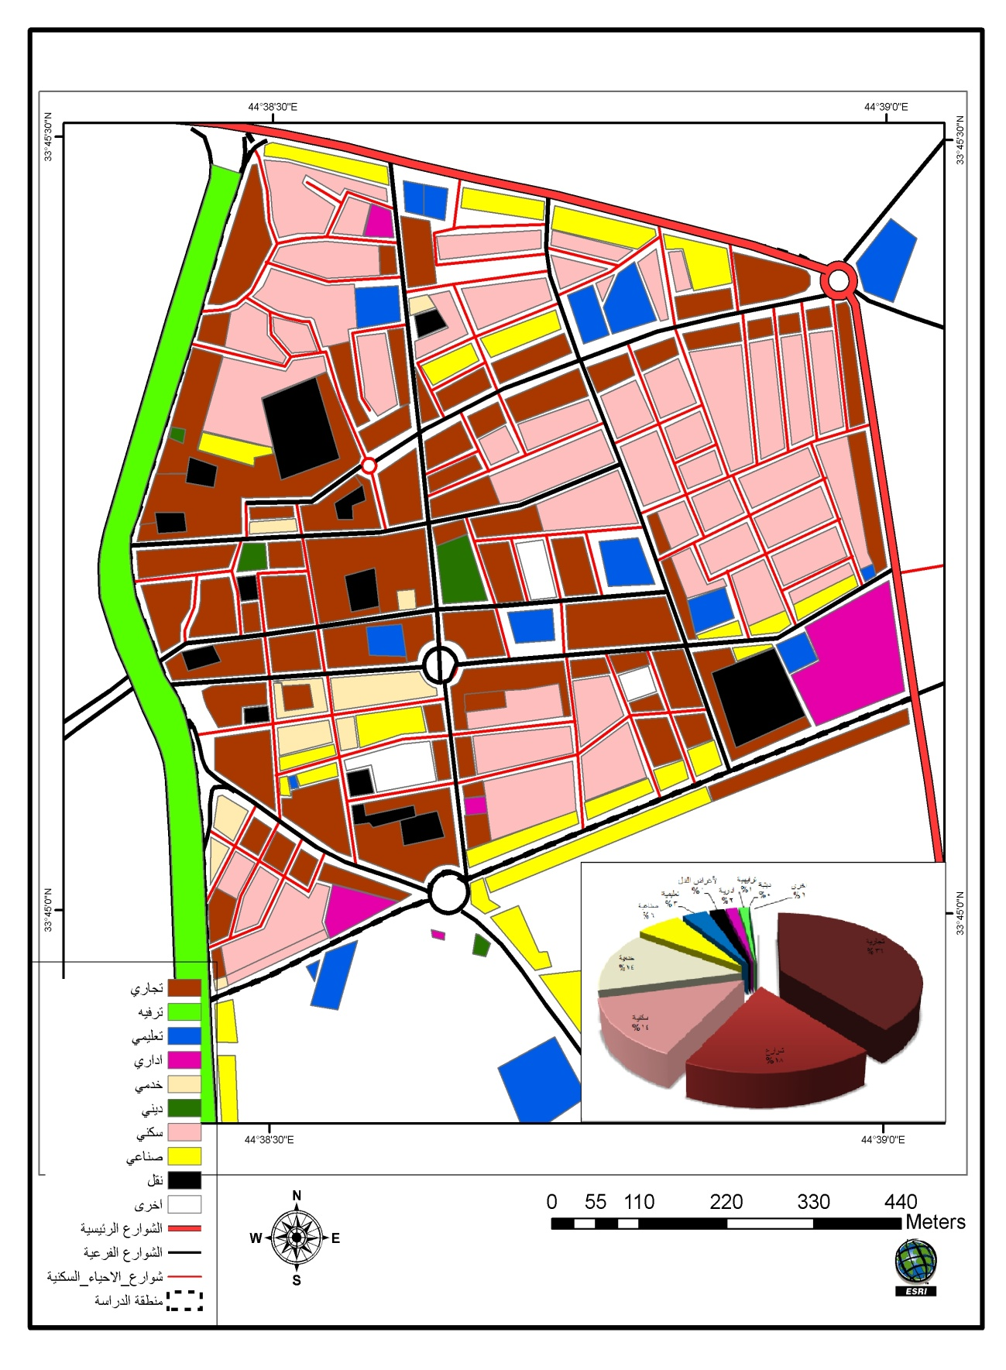

المصدر: من عمل الباحث ، اعتمادًا على الخارطة الاساسية لمدينة بعقوبة ، والجدول رقم-1 .

ونظرا لأهمية الاستعمالات وتداخلها داخل المدينة فقد وجب التركيز على كل من الاستعمال التجاري والصناعي والخدمي, وملامح التلوث البصري المصاحبة لها, لتحديد نقاط الضعف في تنظيم الاستعمال, والشكل الخارجي والذي انعكس بشكل سلبي على مظهر المدينة وجمالياتها.

نخلص مما تقدم ان التغير التنظيمي الايكولوجي في مدينة بعقوبة قد تأثر بعوامل تأريخية واقتصادية واجتماعية تحددت بالمدد الزمنية التي اشرنا اليها ، حيث بدأت المدينة تتوسع بعد العقد السادس من القرن العشرين ، واخذت بالتوسع بشكل قفزات خلال السبعينيات والثمانينيات ، وقد تزامن مع هذا التوسع الزماني والمكاني تغيير في الانشطة الاقتصادية التجارية ، في ضوء زيادة عدد السكان وتغير دخل الفرد ، مما انعكس بشكل بارز على أهم منطقة هي المدينة القديمة وخاصة منطقة الاعمال المركزية وبشكل دقيق ضمن محلة 106 ، 108 محلات التكية الثانية، من حيث خصائصها الايكولوجية وتنظيمها الداخلي .

الاستعمال التجاري:

احتلت هذا الاستعمال الجزء الأكبر من حي التكية الثانية مع وجود أربعة شوارع رئيسة, تحيط بالمنطقة, تمتد هذه الشوارع متعامدة وترسم شكلا هندسيا مربعا. بحسب الاتجاهات الجغرافية إذ يشكل شارع الإمام علي حداً شرقياً, وشارعا سيف سعد والنعمان يحدّان المنطقة من جهة الشمال, وشارعا مصطفى جواد وفهمي سعيد وجدول سارية حدّا غربيا, وشارعا الازدهار وعمر بن عبد العزيز حدّا جنوبياً, كما تمتد هذه الشوارع بموزاة شوارع كل من شارعي النصر والمقداد ودجلة, وتتقاطع هذه الشوارع مع شوارع ثانوية داخل المنطقة ، وهي تؤثر في المشهد التجاري للمدينة والقلب الاقتصادي النابض في المدينة . الخارطة رقم-3 .

الخارطــــــة رقم (3)

القلب الاقتصادي في مدينة بعقوبة القديمة (محلة 106-108).

المصدر: من عمل الباحث ، خارطة صورية.

شكلت الشوارع الأربعة المحيطة بالمنطقة ركائز الحركة التجارية في المدينة القديمة وعمودها الفقري, ويُعد شارع الامام علي ذا أهمية تجارية كبيرة إذ تشكل مؤسساته لنشاط البيع بالجملة ركيزة أساسية, ويضم الشارع (324) مؤسسة وبنسبة (75.52%). واحتلت تجارة المواد الغذائية والمشروبات واللوازم المنزلية والكهربائية (179) مؤسسة تجارية بنسبة (55.25%), وتجارة الحاصلات الزراعية والحيوانية ومنتجاتها (121) مؤسسة, نظرا لوجود سوق الفواكه والخضراوات المحلية والمستوردة بنسبة (37.34%) من مؤسسات الشارع, وجاءت تجارة المنسوجات والملابس والجلدية والمخازن التجارية بـ(16) (8) وبنسب (4.94 و 2.47)% على التوالي (جدول رقم2) و (جدول رقم 3).

أما شارع النعمان فيضم (32) مؤسسة وبنسبة (7.46%), وقد اختصّ هذا الشارع بتجارة الحبوب (الحنطة والشعير والماش) وتجارة (السمسم والدُخن وزهرة الشمس) ومنتجات زراعية أخرى.

أما شارعا (سيف سعد وعمر بن عبد العزيز) فيضمان (22) مؤسسة لكلٍ منهما وبنسبة (5.13%) لكليهما. فالأول لاقتراب مدخلهِ من شارع الإمام علي فهو إمتداد لتجارة المواد الغذائية والمشروبات إذ توزعت على جانبي نصفه الأول هذه المؤسسات التجارية.

أما شارع عمر بن عبد العزيز فيتعامد مع شارع الإمام علي ولذلك فهو إمتداد لتجارة المواد الغذائية والمشروبات واللوازم المنزلية. ضمّ الشارع مؤسسات تجارة الحديد والخشب والمواد الإنشائية, بواقع (7) مؤسسات.

أما تجارة الجملة في شارع الازدهار فاحتلت نسبة (3.37%) بواقع (16) مؤسسة تخصصت بتجارة المواد الكهربائية.

أما الشوارع التجارية الأخرى فجاءت فيها تجارة الجملة بنسب أقل, كما هو الحال في شارعي النصر والأوقاف, وكانت نسبتهما من تجارة الجملة في منطقة الأعمال (1.40 % و1.63%) بواقع (6 و7) مؤسسات لتجارة المواد الغذائية والمشروبات والسكائر في الأولى وتجارة الحديد والخشب في الثانية.

جــــــــدول (2)

عدد المؤسسات ونوع النشاط التجاري والنسبة المئوية في مدينة بعقوبة لعام 2013

الموقع التجاري | الجملة | النسبة % | المفرد | النسبة %
شارع الإمام علي  شارع سيف سعد  شارع فهمي سعيد  شارع مصطفى جواد  شارع الإزدهار  شارع عمر بن عبد العزيز  شارع النعمان  شارع المقداد  شارع النصر  شارع الأوقاف  شارع الفاروق  شارع دجلة  شارع الإعدادية الإسلامية  شارع البلدية | 324  22  --  --  16  22  32  --  6  7  --  --  -- | 75.52  5.13  --  --  3.73  5.13  7.46  --  1.40  1.63  --  --  -- | 60  37  28  34  53  74  241  234  104  54  175  229  111  15 | 4.14  2.55  1.93  2.35  3.66  5.11  16.63  16.15  7.18  3.73  12.08  15.80  7.66  1.03
 | 429 | 100 | 1449 | 100

المصدر: من عمل الباحث, الدراسة الميدانية 3-12/1/ 2013م .

الجــــــدول (3)

وأعداد المؤسسات التجارية للبيع بالمفرد والجملة في مدينة بعقوبة 2013
 | نوع النشاط | 1. تجارة الحاصلات الزراعية والحيوانية ومنتجاتها | 2. تجارة المواد الغذائية والمشروبات واللوازم المنزلية والكهربائية | 3. تجارة المنسوجات والملابس والمنتجات الجلدية والمجورات | 4. تجارة الأثاث الخشبية والقرطاسية والمطبوعات | 5.تجارة المواد الكيمياوية ومنتجاتها ومشتقات النفط | 6.تجارة المكائن والمعدات ووسائط النقل | 7.تجارة الحديد والخشب والمواد الانشائية | 8. مخازن تجارية | 9. المجموع
شارع الامام علي | مفرد | 9 | 17 | 11 | 5 | 3 | 13 | 2 | -- | 60
 | جملة | 121 | 179 | 16 | -- | -- | -- | -- | 8 | 324
شارع سيف سعد | مفرد | 5 | 2 | -- | 5 | 4 | 6 | 15 | -- | 37
 | جملة | 4 | 12 | -- | -- | -- | -- | 2 | 4 | 22
شارع فهمي سعيد | مفرد | 1 | 14 | -- | 2 | -- | 4 | 6 | 1 | 28
 | جملة
شارع مصطفى جواد | مفرد | 8 | 16 | 1 | 6 | -- | 3 | -- | -- | 34
 | جملة | -- | -- | -- | -- | -- | -- | -- | -- | --
شارع الازدهار | مفرد | -- | 22 | 1 | 7 | -- | 4 | 19 | -- | 53
 | جملة | 1 | 10 | 1 | 1 | -- | -- | -- | 3 | 16
شارع عمر بن عبد العزيز | مفرد | 5 | 31 | 10 | 3 | -- | 2 | 23 | -- | 74
 | جملة | 3 | 12 | -- | -- | -- | -- | 3 | 4 | 22
شارع النعمان | مفرد | 46 | 71 | 74 | 11 | -- | 26 | 13 | -- | 241
 | جملة | 24 | -- | -- | -- | -- | -- | -- | 8 | 32
شارع المقداد | مفرد | 9 | 36 | 128 | 19 | -- | -- | 32 | 10 | 234
 | جملة | -- | -- | -- | -- | -- | -- | -- | -- | --
شارع النصر | مفرد | 12 | 48 | 10 | 25 | -- | 8 | 1 | -- | 104
 | جملة | -- | 6 | -- | -- | -- | -- | -- | -- | 6
شارع الأوقاف | مفرد | -- | 31 | 4 | -- | -- | 17 | 2 |  | 54
 | جملة | -- | -- | -- | -- | -- | -- | 7 | -- | 7
شارع الفاروق | مفرد | 24 | 13 | 138 | -- | -- | -- | -- | -- | 175
 | جملة | -- | -- | -- | -- | -- | -- | -- | -- | --
شارع دجلة | مفرد | -- | 50 | 158 | 8 | 11 | -- | -- | 2 | 229
 | جملة | -- | -- | -- | -- | -- | -- | -- | -- | --
شارع الإعدادية | مفرد | 37 | 22 | 25 | 20 | -- | 5 | 2 | -- | 111
 | جملة | -- | -- | -- | -- | -- | -- | -- | -- | --
شارع البلدية | مفرد | 1 | 8 | 1 | 2 | -- | 1 | 2 | -- | 15
 | جملة | -- | -- | -- | -- | -- | -- | -- | -- | --

المصدر: من عمل الباحث, الدراسة الميدانية ، 3-12/1/2013

تجارة المفرد:

بلغ عدد المؤسسات التجارية التي تمارس نشاط البيع بالمفرد (1449)⁽²⁰⁾ مؤسسة. انفردت الشوارع التجارية (النعمان/ المقداد/ دجلة/ الفاروق) بـ(879) مؤسسة وبنسبة (60.66%) من مبيعات المفرد في منطقة الأعمال المركزية.

بواقع (498) مؤسسة تخصصت في بيع المنسوجات والملابس والمنتوجات الجلدية والمجوهرات, و(220) مؤسسة في بيع المواد الغذائية والمشروبات واللوازم المنزلية والكهربائية, وبواقع (79) مؤسسة لبيع المنتوجات الزراعية والحيوانية, و(53) مؤسسة لبيع الأثاث و(26) مؤسسة لبيع المكائن والمعدات ووسائط النقل (الدراجات البخارية والهوائية).

وتميزت هذه الشوارع بظهور أسواق متخصصة (سوق العروسة) المتخصص بتجارة الملابس النسائية ومستلزمات التجميل, ويقع بين شارع المقداد وشارع دجلة, وسوق (الصّاغة) أو(سوق الذهب) والذي يقع بين شارع المقداد وشارع النعمان. وسوق (المخضّر والقصابة) الذي يقع في شارع الفاروق وأسواق شعبية كسوق (الطيور) وسوق (الدجاج), ومجمع (الفاروق) الذي تخصص ببيع الأقمشة وخياطتها.

توزعت المؤسسات البيع المفرد بواقع:

(241) مؤسسة بنسبة (16.63%) في شارع النعمان

و(234) مؤسسة بنسبة (16.15%) في شارع المقداد

و(229) مؤسسة بنسبة (15.80%) في شارع دجلة

و(175) مؤسسة بنسبة (12.08%) .

ويأتي شارع الإعدادية الإسلامية وشارع النصر وشارع عمر بن عبد العزيز وشارع الإمام بمرتبة أدنى من حيث انتشار المؤسسات التجارية لبيع المفرد, إذ بلغ عدد المؤسسات (549) وبنسبة (24.04%) من مجموع أعداد المحلات في منطقة الاعمال المركزية.

ويأتي شارع الإزدهار والأوقاف بأهمية نسبية توسّطت الأهمية النسبية للشوارع السابقة, فقد بلغ عدد مؤسسات البيع المفرد في شارع الإزدهار (53) مؤسسة وبنسبة (3.66%) وفي شارع الأوقاف (53) مؤسسة وبنسبة (3.73%) . وتضاءلت أهمية الشوارع المتبقية (شارع سيف سعد/ مصطفى جواد/ فهمي سعيد/ البلدية), ويعود سبب ذلك الى مواقعها التي تبعد عن وسط منطقة الأعمال المركزية فضلاً عن تداخلها مع استعمالات أخرى (السكني والإداري).

وجاءت أعداد المؤسسات فيها (37, 34, 28, 15) وبنسب مئوية (2.55 , 2.35 , 1.93 , 1.03) % من مجموع مؤسسات البيع المفرد على التوالي. (ينظر الجدول 2).

سادساً : عناصر البناء الايكولوجي- التجاري وملامح التلوث البصري:

تنتشر مظاهر التلوث البصري على اللاندسكيب لمدينة بعقوبة بنسب وإضافات متباينة, وتتوزع هذه الظاهرة على جميع أحياء المدينة، من اهم ما سيركز البحث عليه هو منطقة الأعمال المركزية في مدينة بعقوبة القديمة إذ تعد من أقسام المدينة الرئيسة والمؤثرة, وتحوي جميع عناصر البناء الايكولوجي فيها, وقد لا تظهر العناصر مجتمعة في أحياء المدينة الأخرى, كما تظهرفي هذه المنطقة, ويرجع السبب الى كثافة الاستعمالات وتركّزها الشديد في المكان. لذلك أصبحت المنطقة نقطة حرجة في خارطة البناء الايكولوجي للمدينة وتأثيراتها المباشرة في بروز مظاهر التلوث البصري وبدرجة عالية. وتعكس بانتظام الخراب المدني الذي يصيب المدينة بتلوث حقيقي أو متوقع الحدوث.

ولذلك فالبحث يؤكد إبراز هذه المظاهر والعوامل المؤثرة في بروز الظاهرة وتأثيراتها الإجتماعية والصحية والاقتصادية من خلال تفاعل عناصر البناء الايكولوجي في قلب المدينة وتحديد أنماط التلوث البصري الأعلى حدّة فيها.

- مظاهر التلوث البصري:

تعاني منطقة الدراسة العديد من المشاكل البيئية, التي أنعكست على طبيعة الحياة لساكنيها والمتبضّعين والمترددين عليها. والتلوث البصري من المشاكل التي بدأت تأثيراتها البيئية تبرز من خلال تجاوزات عناصر البناء الايكولوجي على حدود السعة الملائمة لكل عنصر مما يؤدي الى الإخلال بالتوازن البيئي- البصري في المنطقة.

إن الملوثات البصرية التي تنتجها الاستعمالات تُشكّل تشويها ظاهرا يُفقدها العناصر الجمالية والحضارية ، ويُطبعها بطابع التخلّف والقُبح, ويمكن من خلال تحديد مظاهر التلوث البصري تعرّف المشكلة وتحليل الخصائص البصرية الموجودة في منطقة الدراسة.

وتتضمن الخصائص البصرية الفقرات الآتية:

أ. إستعمالات الأرض:

يحتل الاستعمال التجاري وإستعمال الخدمات التجارية على نصف مساحة منطقة الدراسة لكونها منطقة (القلب) في المدينة تستحوذ عليها منطقة الأعمال المركزية, أمّا الاستعمالات الأخرى فتأتي بنسب قليلة مقارنة بالاستعمال التجاري, وهي مجتمعة تحتل نصف المساحة في المنطقة. ينظر الشكل (1).

ب. إستعمالات المباني:

تتمثل بالمباني التي تضم المحال التجارية, والمباني الحكومية, والكراجات, والمصارف, والمدارس, والجوامع, والمناطق السكنية.

مظاهر التلوث البصري المرتبطة بالعامل التجاري:

أولا: ملوثات هندسية- تصميمية:

تؤدي المحلات التجارية وظيفة مهمة ، إذ إنها تُؤثر وتتأثر بالبيئة في منطقة الدراسة, وبنظرة متفحّصة فإن معظم المحال التجارية لا تنتمي إلى البيئة التراثية في المنطقة, ويرجع هذا القصور الى اسباب عديدة منها⁽²¹⁾ :

1. ما يرتبط بطبيعة المحل التجاري.

2. موقع المحل في البيئة الحضرية- التراثية المحيطة.

3. تصميم المكان.

4. تصميم الواجهات الأمامية.

5. التصميمات الداخلية والخارجية الخاصة بالسلع.

معظم المحال التجارية في منطقة الدراسة تفتقد الى التصاميم المعمارية التي تنسجم مع البيئة المحلية, ولا تقوم بأداء وظيفتها, وعدم العناية بالشكل الجمالي والتشكيلي لعناصر المحال الإنشائية, وكذلك إمكانية إنسجام المبنى وإندماجه مع الساحات الخارجية له والإستفادة منها في خلق مضادات ذات قيمة وظَيفيّة وجمالية, فإذا كان هذا الإنسجام والتوافق غير موجود, فسيكون هناك تلوث في الشكل العام للطابع العمراني في هذه المنطقة.⁽²²⁾

فالتلوث البصري الكتلي الحاصل في المنطقة غير خاضع لقوانين البناء, وقضى على الملامح العمرانية الجمالية التي كانت تتمتع بها المنطقة والمدينة في يوم من الأيام. وما يحدث في المنطقة التجارية والشوارع المحيطة بها من اعتداء لا ينال الرعاية الكافية سواء من التدخل الحكومي أو من جانب المُخطط أو السكان أنفسهم, ورداءة التخطيط وهبوط المستوى الفني للتصاميم وضُعف الأداء المعماري, يؤدي الى عدم التناسق والى وضوح التنافر البصري وفقدان التجانس بين المباني والمنشآت المختلفة⁽²³⁾.

واعتاد الناس على أن الشوارع التجارية عبارة عن اصطفاف للمحال والمنشآت التجارية على جانبي الشارع, وكتل إسمنتية وقواطع إنشائية صمّاء وبوابات بأحجام وأشكال مختلفة⁽²⁴⁾, هذا التلوث الكُتلي هو الذي يُفْقِد المبنى جوهره ونظامه ، وتصبح عناصره غير مرتبة ، وتنهار العلاقة النسبية بين الشيء وما يحيط به من كُتل, ومثال على ذلك تجاور مَبنيَن من طرازين مختلفين أو تنافر الطابع مع ما يحيط به أو زيادة في الإرتفاعات وسط مباني منخفضة الارتفاع⁽²⁵⁾.

هذا التباين في الارتفاع والتباين في أشكال المنشآت بين القديم والحديث في موقع واحد وتباين تقنيات ومواد البناء المستعملة بين منشأة وأخرى, لاسيما تلك التي تُستعمل في إكساء واجهات المباني, كالزجاج والألمنيوم والأخشاب والأحجار بأنواعها, والمقتبسة من ثقافات مختلفة- غير عراقية - أثّرت في البيئة البصرية⁽²⁶⁾, فحدث التلوث البصري.

وبحُكم ضوابط الموضع فإن مدينة بعقوبة ذات طابع يتمتع بمزايا زراعية, وتتوسّط بيئات زراعية ومائية, وسمات هذه البيئات لا تتطابق والتصاميم والمخططات المعمارية في البيئة العمرانية الحضرية.

إنّ إقامة منشآت إسمنتية صمّاء دون مراعاة الطابع المعماري الذي يُحاكي بيئة المنطقة, أدّى الى فقدان المدينة طابعها التراثي الجميل. وقد أسهم المعماريون والمخططون في هذا التدهور والانزلاق المعماري بطريقة غير مباشرة عن طريق إرضاء رغبات وأهوائه المالك بما يسمى بالمعماري العملي⁽²⁷⁾. تنظر الصورة (3).

وبمراجعة الجدول (2), يُلاحظ أن أعداد المؤسسات التجارية في المنطقة قد بلغ (1449) مؤسسة لتجارة المفرد و(429) مؤسسة لتجار الجملة, بلغ مجموعها (1878) متجر تتباين فيها مظهرٍ مظاهر التلوث البصري. وقد اعتاد الناس على رؤيتها يوميا, ومُفردة من مُفردات الحياة اليومية التي تُمارسها المدينة تجاه ساكنيها, وإن إزالة دارٍ أو تجريف بستانٍ (لسوء حظوظهما في انهما يواجهان شارعاً) , وتشييد مبنى تجاري بدلهما, هي إضافة كتلة إسمنتية الى الكيان الإسمنتي للمدينة مما يشكّل للعين نوعا من الإمتعاض ويحسّ الرائي بحالة من النشاز مهما كان تدنّي درجة الوعي العمراني والمعماري لديه, إذ يشكل ذلك المبنى السيئ مؤشرا سلبيا لمنظر تلك المباني ويعد أيضًا مؤشرًا سلبيًا للصورة العامة للمدينة, تنظر الصورة (4).

الصـــــــورة رقم (3)

المنشآت الأسمنتية الصماء
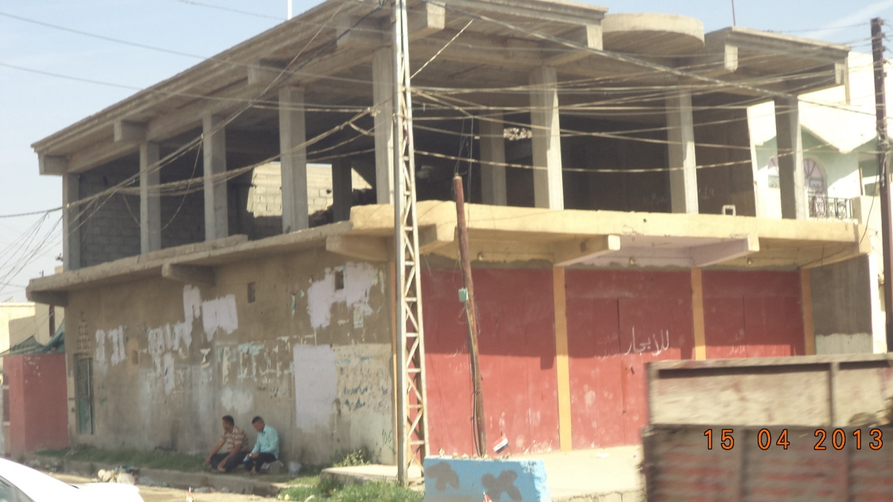

المصدر : الدراسة الميدانية 15/4/2013

الصــــــــــورة رقم (4)

المنشآت الأسمنتية الصماء
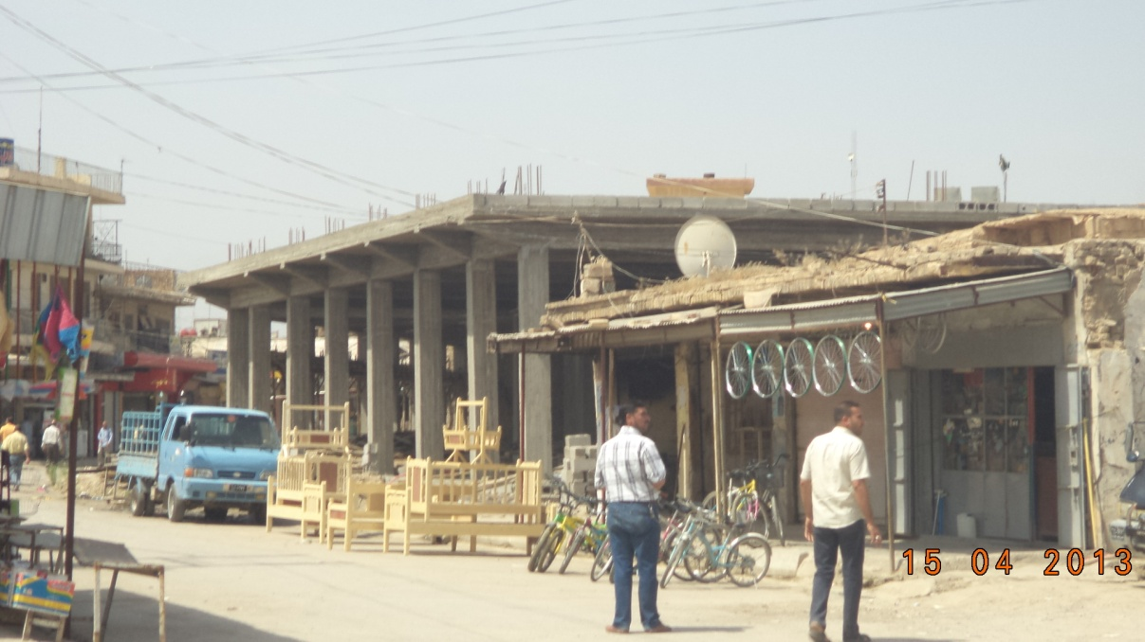

المصدر: الدراسة الميدانية , 15/4/2013 .

ثانيا: الإضافات والتعديلات:

عند تغيير إستعمال ما وتشييد مبنى جديد, تتم عملية إرجاع المبنى الجديد الى الخلف (الارتداد) وترك فضاء ومساحة أمام المبنى, هذه الحال تُهيّء عنصر إغراء للمستأجرين باستعمال هذه المساحات بإضافات جديدة, هذا النوع من التلوث البصري ناتج عن قصور المحال التجارية في تحقيق متطلبات خزن البضائع والسلع وعرضها, فغالبا ما يلجأ الباعة الى إجراء تعديلات وإضافات على المحال التجارية, مع تعمّد إغفال القواعد والمُحددات المعمارية والتخطيطية كالإضافات على العناصر والفراغات الداخلية والخارجية للمبنى, وما يترتب على ذلك من تشويه لواجهات المحال ولاسيما في حالة العزوف عن استعمال مواد البناء ذات الطابع الجمالي واللجوء الى المواد الأقل كلفة مما يؤدي الى تحويلها الى أبنية ممسوخة⁽²⁸⁾. تنظر الصورتان (5) , (6)

ثالثا: المباني التجارية غير المكتملة:

هذا النوع من التلوث البصري يظهر بنوعين:

أ- التلوث البصري الناتج عن ترك صاحب المبنى للبناء بهيئة غير مكتملة أو ترك المبنى دون إتمام بنائه, وهو ما يسمى أنصاف المباني, كما أن طول مدة الإنجاز ينجم عنها تلوث بصري في مدة زمنية طويلة. تنظر الصورتان (7), (8)

ب- التلوث البصري الناتج عن ترك المبنى بعد إزالته, وخلق ساحات فارغة بين المباني الأخرى, هذه الحالة وسابقتها يخلقان منظراً مشوهاً في الشوارع التجارية المتواجدة فيها, وتصبح ملجأ لتجمّع النفايات ومأوى للحيوانات السائبة. تنظر الصور (9) , (10).

رابعا: عدائيّة الإستعمال التجاري:

يتمثل التلوث البصري من خلال التهاون في تطبيق القوانين التي تسمح بتغيير استعمالات الأرض, كالقرار الصادر عام 1983 , والقرار الصادر عام 2005 الذي سمحَ بموجبه إضافة طابق ثالث على الأبنية, وقد أدّى هذا التوسّع غير المبرمج الى اختلاط استعمالات الأرض وتداخل الاستعمال التجاري والخدمات التجارية مع الاستعمال السكني, وبدأ الاستعمال التجاري ينحو منحنى آخر في إعتداءاته والغزو باتجاه المناطق الزراعية وبامتدادات الشوارع الواقعة عليها ، وانتشار الورش والحرفيين, مما أفقد المنطقة والمدينة الخصوصية والعزل البصري والإجتماعي والبيئي الذي كانت تتمتع به⁽²⁹⁾.

وتحولت المحلات السكنية والشوارع الى الاستعمال التجاري في شوارع الإمام علي والنعمان وسيف سعد ومصطفى جواد الى شوارع تجارية تنتشر فيها المؤسسات التجارية والخدمات بعد أن كانت وظيفتها تقتصر على الاستعمال السكني.

تنظر الصورتان (11) , (12) .

خامسا: النشاط التجاري غير المرخص:

هذا المظهر من مظاهر التلوث البصري لا تقتصر تأثيراته السلبية على منطقة الأعمال المركزية أو مدينة بعقوبة, بل هي ظاهرة عالمية تنتشر في جميع مدن العالم, إلاّ أنها تُعَدّ دخيلة على البيئة الحضرية العراقية, إذ ظهرت خلال سنوات الحصار الإقتصادي 1991-2003 وأصبح انتشارها عشوائيا غير خاضع للضوابط والشروط الأمنية والبيئية والتخطيطية, ويلاحظ إمتداد هذه الظاهرة في منطقة الدراسة ونموها الأميبي في الشوارع التجارية وإنتشارها الواسع, إذ بلغت أعدادها (392)⁽³⁰⁾ وأصبحت تحتل أجزاءاً من حيّز الشارع المخصص للمركبات وأرصفة المشاة مما يثير إعاقة في حركة المشاة وإضطرابًا مروريًا, وهي بذلك تسلب حق المواطن في استعمال الرصيف, هذا فضلاً عن ما تسببه من تلوث بيئي يتمثل بالقمامة والنفايات الصلبة وإرتباك وفوضى في المشهد البصري, يضاف لها الإستخدام السيئ لأصحاب المحال التجارية ومحال الخدمات لمساحات من الأرصفة وبروز ظاهرة تأجير هذه المساحات للعاطلين وإستغلال الظرف الاقتصادي والاجتماعي لهؤلاء من دون وازع ديني وقِيمي وأخلاقي وحضاري. تنظر الصورة (13).

الصـــورة (5)
الإضافات والتعدّي على الارصفة (السوق الشعبي)
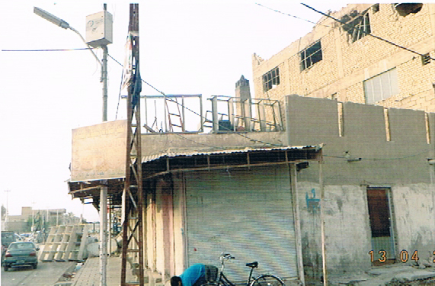

المصدر : الدراسة الميدانية ، 15/4/2013
الصـــــــــــورة (6)
الإضافات والتعدّي على الارصفة (السوق الشعبي)
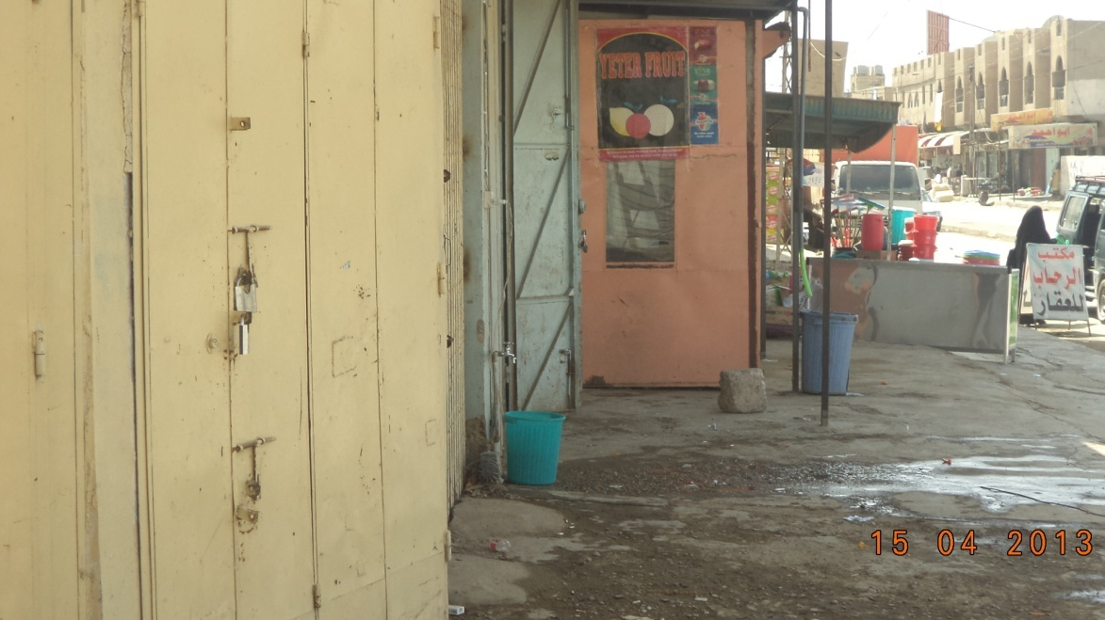

المصدر : الدراسة الميدانية ، 15/4/2013

الصورة (7)
المباني التجارية غير المكتملة (النوع الأول)
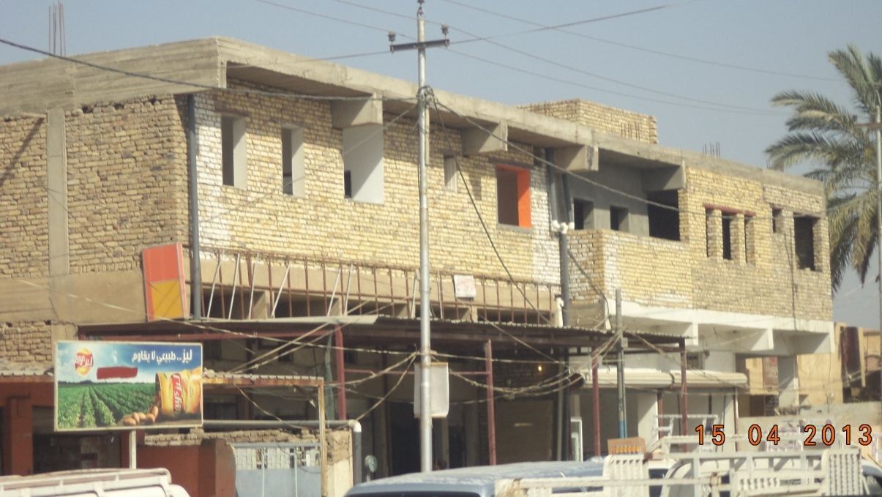

المصدر : الدراسة الميدانية ، 15/4/2013

الصــــــورة (8)
استخدام الاعلانات التجارية في تغطية المباني الغير مكتملة
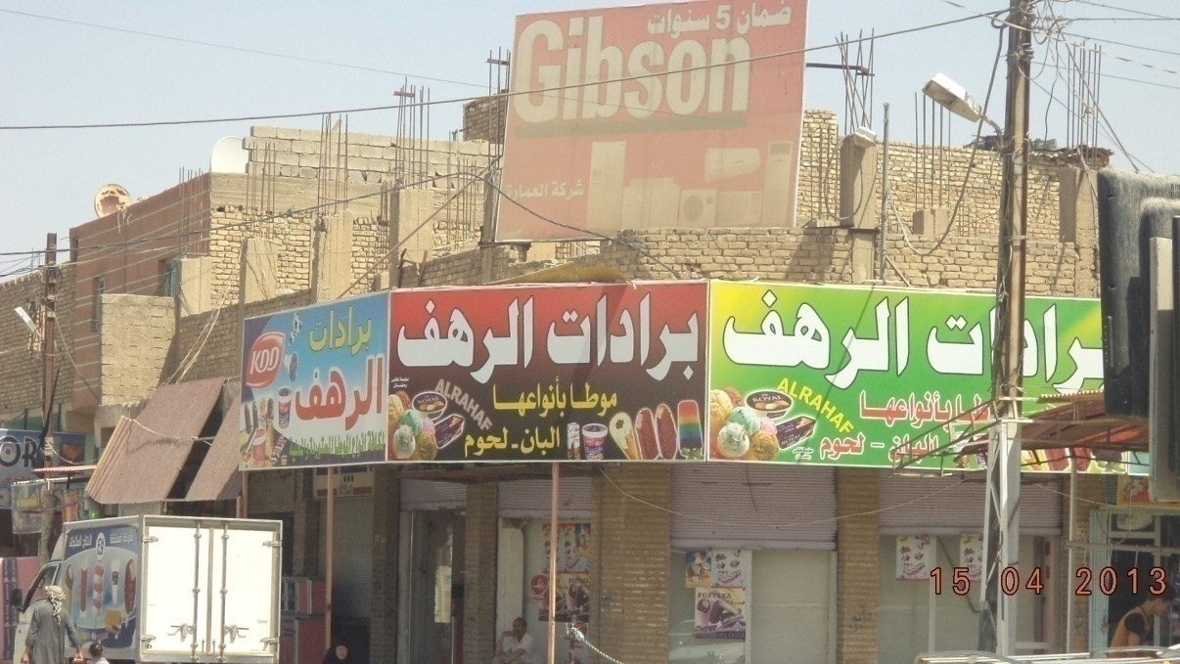

المصدر : الدراسة الميدانية ، 15/4/2013

الصـــــــورة (9)
المباني التجارية غير المكتملة والفضاءات المتروكة (النوع الثاني)

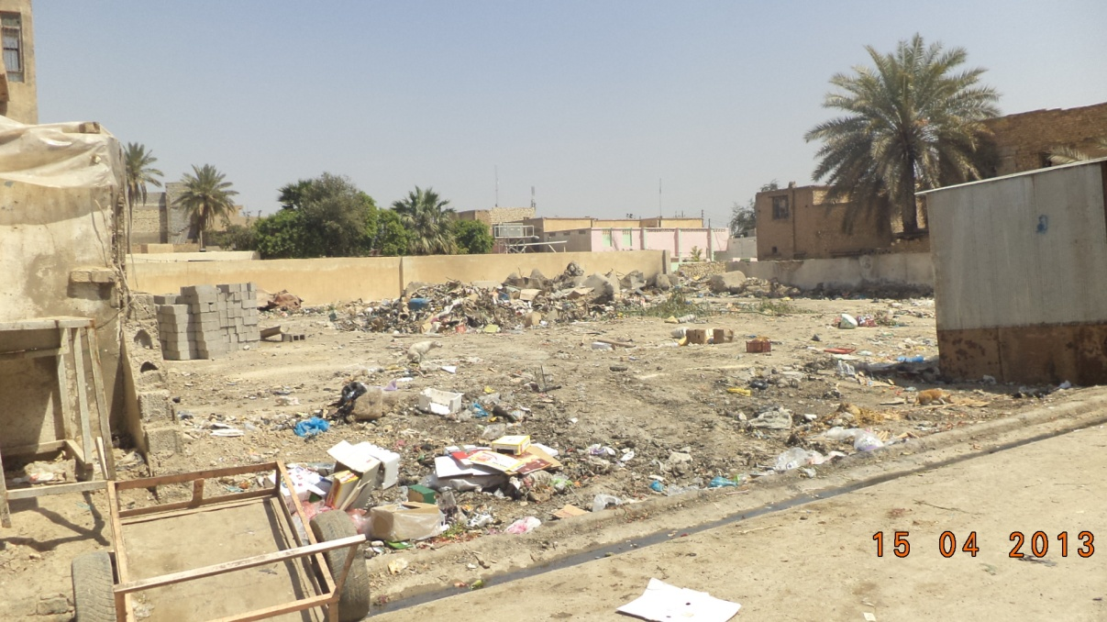

المصدر : الدراسة الميدانية ، 15/4/2013

الصـــــورة (10)
تجمع الحيوانات السائبة في الساحات المتروكة داخل المدن
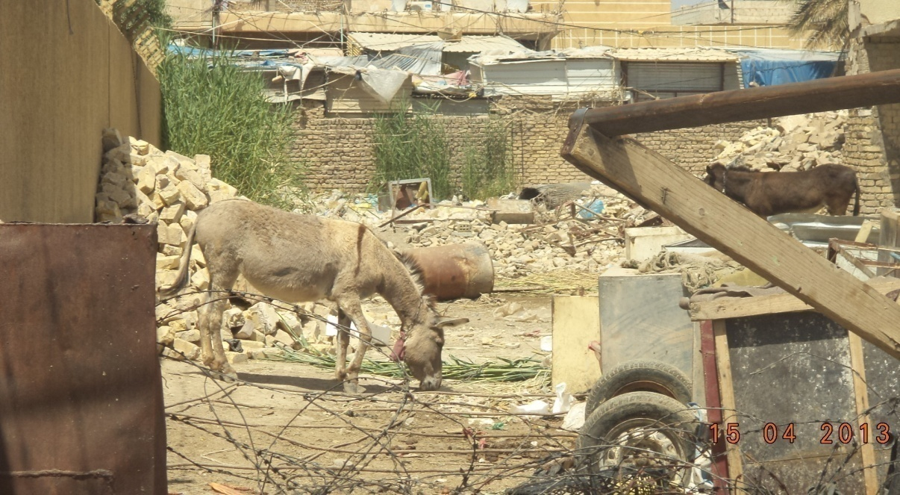

المصدر : الدراسة الميدانية ، 15/4/2013

الصـــــورة (11)
عدائية الاستعمال التجاري
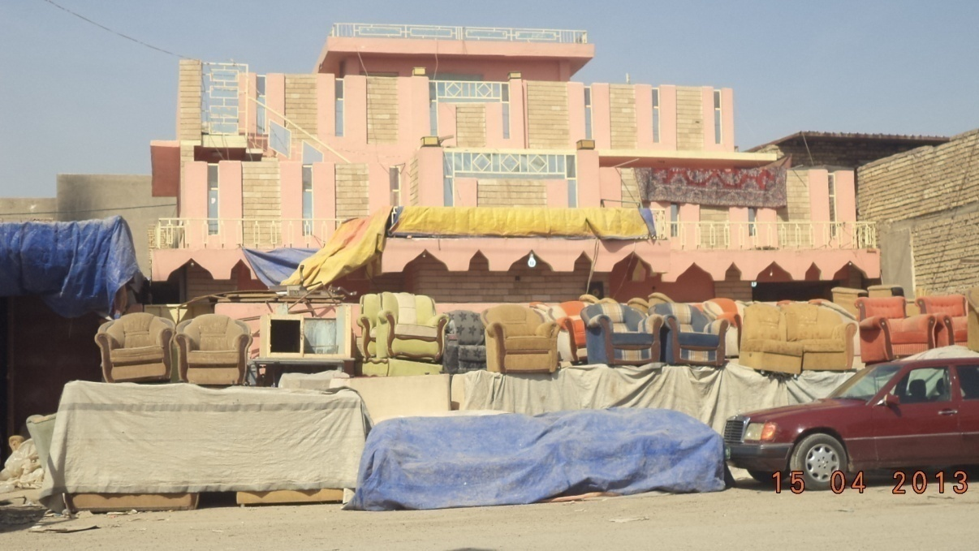

المصدر : الدراسة الميدانية ، 15/4/2013

الصـــــورة (12)
النشاط التجاري غير المرخّص (العشوائيات التجارية)
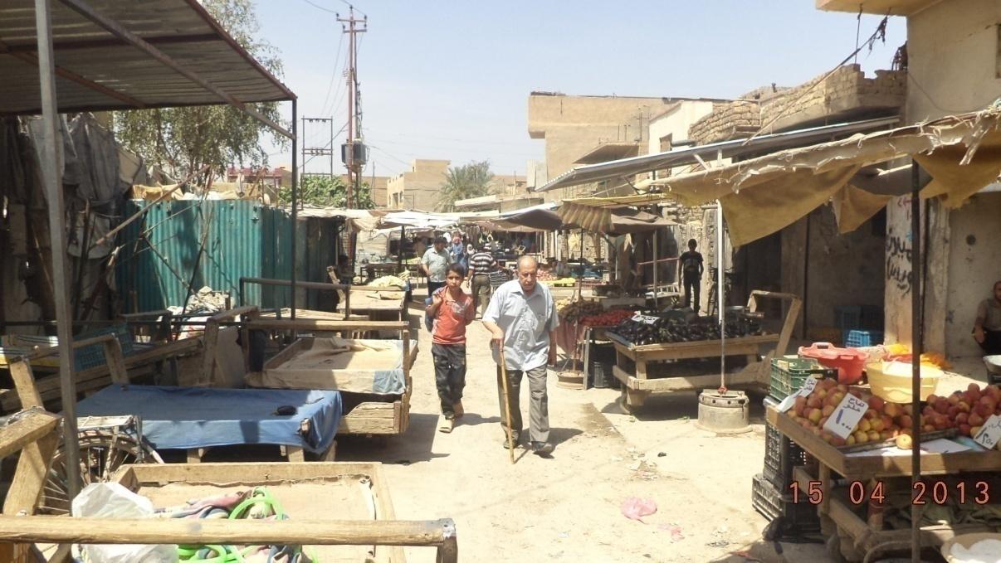

المصدر : الدراسة الميدانية ، 15/4/2013

سادسا: الإعلانات في واجهات المباني والمحال التجارية:

تنتشر في منطقة الدراسة اللوحات الإعلانية على جميع المحال التجارية, بأحجام مختلفة, بحيث أن بعض هذه اللوحات تغطي واجهة المحل الذي حجمه نصف حجم اللوحة الإعلانية, فضلاً عن ألوان هذه المباني والمحال التجارية غير المتناسقة وإخراجها الفني غير المتجانس, ولا تخضع إلى ضوابط أو محدّدات قانونية, وبشكل يثير الامتعاض والتقزز ويشتت إنتباه المارّة والمتبضّعين ، مما يفقدهم القدرة على التركيز وتلبية إحتياجاتهم. تنظر الصورة (14).
الصــــورة (13)
النشاط التجاري غير المرخّص
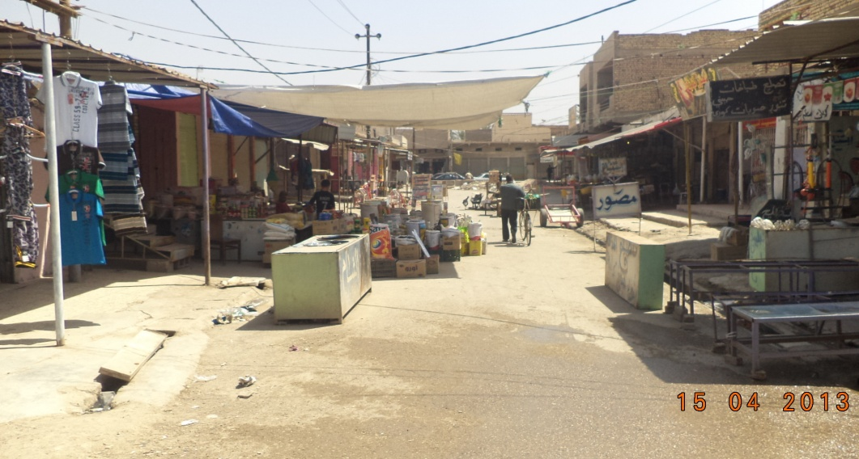

الدراسة الميدانية ، 15/4/2013
الصــــــورة (14)
الإعلانات التجارية في واجهات المباني
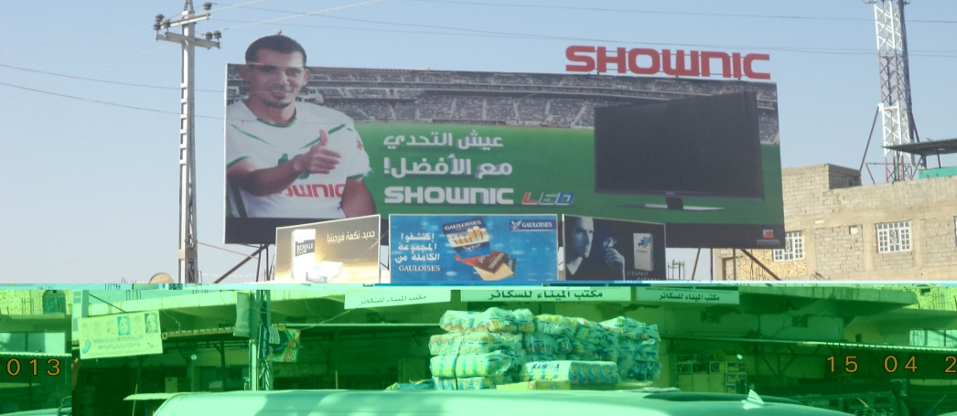

الدراسة الميدانية ، 15/4/2013
سابعاً : نتائج الدراسة الميدانية:
1. إن عدم تجانس ارتفاعات المباني في منطقة الدراسة أدى الى بروز ظاهرة التلوث البصري.
2. إن الخلل في الأبعاد الهندسية للأبنية أسهم في عدم تناسق البيئة الحضرية, مما ادى الى عدّها أحد أوجه التلوث البصري.
3. ارتداد الأبنية في خطوط بناء متعددة, أحدثَ خللا في بنية المشهد الحضري, وهو ما يعكس تلوثا بصريا.
4. إن الأبنية المتهرئة القديمة وتباين مواد الإنهاء أسهمت في إحداث تلوث يصري في منطقة الدراسة.
5. تباين الألوان واضمحلالها وعدم إجراء دورة الدهان الموسمية, أدى الى حدوث ظاهرة التلوث البصري في الـCBD لمدينة بعقوبة.
6. إن عدم تناسب ارتفاعات المباني وأبعاد الشارع التجاري في شوارع المقداد (الحسينية) وشارع مصرف بغداد, والشوارع الفرعية المحصورة بين شارع النعمان شمالا وشارع النصر جنوبا, لها تأثيرات نفسية في المتبضعين , وهي احدى حالات التلوث البصري.
7. إن السعة البصرية للشوارع المحيطة في منطقة الدراسة , في شارع الإمام علي وشارع النصر وشارع الأسواق المركزية وشارع عمر بن عبد العزيز وشارع النعمان, كبيرة وهي تسهم في ادراك المشهد الحضري, على النقيض من الشوارع داخل منطقة الدراسة التي تحتوي على سعة بصرية صغيرة لا تساعد على إدراك المشهد وبذلك فهي إحدى المظاهر المحسوسة للتلوث البصري.
8. يمكن عدُّ خارطة أقسام التنظيم الايكولوجي في منطقة الـCBD أحد أسباب التلوث البصري, فاختلاط الاستعمالات في المنطقة وشوارع (سيف سعد, الإمام علي, النعمان , مصطفى جواد , النصر) ذات استعمالات متعددة.
9. الاستعمال الجائر للأرصفة والشوارع التجارية, والفوضى في التنظيم أثرت في مشهد الشارع والمشهد العام للمنطقة, وقد أسهمت في تعزيز التلوث البصري في منطقة الدراسة .
10. إن أرضيات الأرصفة والشوارع, أسهمت في تأكيد حدوث التلوث البصري في المنطقة وفي عموم المدينة.
11. إن عدم العناية بالبنى الارتكازية في المنطقة والمدينة يؤكد استمرارية الخلل في البيئة الحضرية, وينعكس على مظهر المدينة, مما ادى الى عدّها أحد أسباب التلوث البصري.
12. يعدّ التنظيم المكاني أحد عوامل الحصول على مشهد بصري متجانس ومتناسق ومتناغم , الا أن منطقة الدراسة تفتقر الى هذا التنظيم ، وهو من أسباب تلوثها بصريا.
13. إن خارطة تنسيق المواقع البيئية في عموم مدينة بعقوبة ولاسيما منطقة الدراسة والمعمول بها, تعدّ السبب الرئيس في بروز ظاهرة التلوث البصري.
15. إن ضعف أثر القوانين والتشريعات في الحدّ من التلوث البصري, اسهم في استمرارية حدوث المظاهر البصرية السلبية, وعدم تكوين مظهر مقبول للمنطقة والمدينة وديمومة اللاتناغم الحضري.
16. إن الصفة الجامعة لمنطقة الدراسة هي فقدان إدراك العلاقات المريحة التي يستجيب لها الأفراد, وهو ما يوصف بافتقاد الجمالية.

Abstract
The pollution of the environment of the contemporary challenges facing the rights and pose a threat to the safety of the geographical environment (natural and human) , especially in developing countries where expanding areal of cities and population increase at an accelerated pace , accompanied by pollution rates and widening spaces , which form two humanly , put confront urban residents difficulties the problems do not fit with the increases in services , and in the city of Baquba , which engages just like any other Iraqi cities, participants in the environmental problems , became the spread of pollutants , especially in large cities, are common.
The visual pollution , one of the types of pollution , which affects cities without other of human not excluded any city affected by this type of pollution.
Therefore, this study sought to investigate the problem of visual pollution in the city of Baquba , through pollution monitoring aspects and quantify levels of influence in the urban fabric of the urban environment .
The focus of attention on the study of the central business district (CBD) in the city because it contains many aspects of visual pollution as ( part of the city of Baquba ) due to the absence of environmental legislation , neglect and lack of maintenance of public facilities and poor planning and misuse and wrong behaviors practiced it.
The attention to the aesthetic , artistic and visual , is reflected psychologically and environmentally healthy and on the city and its residents , the loss of a sense of beauty and the collapse of aesthetic considerations lead to the emergence of a thorny and complex problems , it is very difficult to find solutions.

الهـــــــــوامش
- Types of pollution`` Available on web site: http//green living. Love to know. com.
- محمد طلال جميل خالد, تحليل وتقييم التشويه البصري في مدينة طولكرم, رسالة ماجستير, غ. م, جامعة النجاح الوطنية, فلسطين, 2009, ص9.
- محمد عبد السميع عبد , دراسة وتحليل مظاهر التلوث وتأثيراته المختلفة على البيئة, مجلة المدينة العربية , العدد 35 .
- علي مصطفى مهوس الصبيح , مظاهر التلوث البصري في مدينة البصرة, رسالة ماجستير ,غ. م, كلية الاداب , جامعة البصرة , 2012 , ص20 .
- الموسوعة الحرة- ويكبيديا kttp:// www. ar. wikpedia. orglwiki
- المجلة المعمارية العربية http:// www. Yomgedid . kenanaonlin . com/ tags/ posts
- أشرف أبو العيون عبد الرحيم, تنمية التجمعات العمرانية ذات القيمة الحضرية كمنظومات تخطيطية تحقق استقرار الكيان العمراني للمدينة المصرية القائمة, كلية الهندسة, جامعة المنيا, 2008 , ص6 .
- أسامة محمود إبراهيم, التلوث البصري وأثره على المدينة المصرية المعاصرة, مجلة جامعة الأزهر الهندسية, المجلد-2, العدد8 .
- ميد فاضل بن شيخ الحسيني/ ملوثات البيئة الحضرية والصحة, المركز الجامعي, جامعة محمد خضر, بسكارا, الجزائر, 2003, ص161 .
- ابراهيم محمد عبيد, التلوث البصري للعمارة والعمران, مجلة التقنية, العدد الخامس, السنة الثانية, 2006, ص99 .
- ريان عبد الله/ محاضرة القيت في المدرج الصغير في عمادة شؤون الطلبة , الجامعة الأردنية. Com/forum 12/thread 33862/# ixzzoxRimJu12 .http://aLjsad
- علي مصطفى مهوس الصبيح , مصدر سابق , ص10 .

- محمد طلال جميل خالد, مصدر سابق , ص10 .
- أزهر السماك وآخرون, إستخدامات الأرض بين النظرية والتطبيق, دراسة تطبيقية عن مدينة الموصل حتى 2000, دار الكتب للطباعة والنشر, جامعة الموصل, 1985.
- علي سالم الشواورة, مصدر سابق, ص325 .
- مقابلة شخصية مع مكاتب العقار في منطقة الأعمال المركزية (مكتب عقار سالم العزاوي).
- الدراسة الميدانية بتاريخ 20/1/2013 .
- تنزيه مجيد حميد, تحديث خرائط استعمالات الأرض الحضرية في مدينة بعقوبة, أطروحة دكتوراه, كلية التربية للبنات, جامعة بغداد, 2008 , ص125 .
- قسم تنظيم المدن, بلدية بعقوبة , المهندس وليد سلمان .
- الدراسة الميدانية/ بتأريخ 3-12/1/2013 .
- أماني أحمد السيد, المحلات التجارية وأثرها على البيئة التراثية, كلية الفنون الجميلة, جامعة حلوان, ص3.
- ابراهيم محمد عبيد, التلوث البصري للعمارة والعمران, مجلة التقنية العدد (5), السنة الثانية, 2006, ص99 .
- أنيس الزرجاوي/ التلوث البصري في المدينة العراقية المعاصرة المتوفر على http: // www. alsabaah. Com / paper. Php ? source =akbar & pa28.
- تسمى باللهجة الدارجة (كَبَنْك) Kapanik : كلمة تركيبية ، تعني الباب الرأسية ، أو باب الدروج وهي ابواب حديد خاصة بالمتاجر تُطوى رأسيّا كما يطوى الحصير .
- ينظر: الدكتور مجيد محمد ، معجم المصطلحات والالفاظ الاجنبية في اللغة العامية العراقية ص259. دار الشؤون الثقافية العامة ، بغداد ، 1990 م.
- متوفر على الرابط: -Home-http: // eguniversity. awardspace. Com
- سوسن صبيح حمدان/ أثر التلوث البصري في تشويه جمالية المدن/ مركز الدراسات العربية والدولية/ الجامعة المستنصرية/ بغداد/ 2012/ ص6 .
- الرابط السابق, على شبكة المعلومات الدولية.
- سوسن صبيح, مصدر سابق , ص8 .
- حيدر كمونة/ البيئة العمرانية لمدينة بغداد/ صحيفة الصباح, متوفر على الرابط :. http: // www. alsabaah. Com / paper. Php ?

المصــــــادر
أولاً : المصادر العربية
- ابراهيم محمد عبيد, التلوث البصري للعمارة والعمران, مجلة التقنية العدد (5), السنة الثانية, 2006.
- ازهر السماك وآخرون, إستخدامات الأرض بين النظرية والتطبيق, دراسة تطبيقية عن مدينة الموصل حتى 2000, دار الكتب للطباعة والنشر, جامعة الموصل, 1985.
- أسامة محمود إبراهيم, التلوث البصري وأثره على المدينة المصرية المعاصرة, مجلة جامعة الأزهر الهندسية, المجلد-2, العدد8 .
- أشرف أبو العيون عبد الرحيم, تنمية التجمعات العمرانية ذات القيمة الحضرية كمنظومات تخطيطية تحقق استقرار الكيان العمراني للمدينة المصرية القائمة, كلية الهندسة, جامعة المنيا, 2008 .
- أماني أحمد السيد, المحلات التجارية وأثرها على البيئة التراثية, كلية الفنون الجميلة, جامعة حلوان.
- أنيس الزرجاوي/ التلوث البصري في المدينة العراقية المعاصرة المتوفر على http: // www. alsabaah.Com/paper. Php ? source =akbar
- تنزيه مجيد حميد, تحديث خرائط استعمالات الأرض الحضرية في مدينة بعقوبة, أطروحة دكتوراه, كلية التربية للبنات, جامعة بغداد, 2008
- الدكتور مجيد محمد ، معجم المصطلحات والالفاظ الاجنبية في اللغة العامية العراقية ص259 . دار الشؤون الثقافية العامة ، بغداد ، 1990 م .
- ريان عبد الله/ محاضرة القيت في المدرج الصغير في عمادة شؤون الطلبة , الجامعة الأردنية. Com/forum 12/thread 33862/#
ixzzoxRimJu12 .http://aLjsad
- سوسن صبيح حمدان/ أثر التلوث البصري في تشويه جمالية المدن/ مركز الدراسات العربية والدولية/ الجامعة المستنصرية/ بغداد/ 2012
- علي مصطفى مهوس الصبيح , مظاهر التلوث البصري في مدينة البصرة, رسالة ماجستير ,غ. م, كلية الاداب , جامعة البصرة , 2012
- المجلة المعمارية العربية http:// www. Yomgedid . kenanaonlin . com/ tags/ posts
- محمد طلال جميل خالد, تحليل وتقييم التشويه البصري في مدينة طولكرم, رسالة ماجستير, غ. م, جامعة النجاح الوطنية, فلسطين, 2009.
- محمد عبد السميع عبد , دراسة وتحليل مظاهر التلوث وتأثيراته المختلفة على البيئة, مجلة المدينة العربية , العدد 35 .
- مقابلة شخصية مع مكاتب العقار في منطقة الأعمال المركزية (مكتب عقار سالم العزاوي).
- الموسوعة الحرة- ويكبيديا kttp:// www. ar. wikpedia. orglwiki
- ميد فاضل بن شيخ الحسيني/ ملوثات البيئة الحضرية والصحة, المركز الجامعي, جامعة محمد خضر, بسكارا, الجزائر, 2003.

ثانياً : المصادر الاجنبية
- Types of pollution`` Available on web site: http//green living. Love to know. com.

